1. Viết hàm xác định số nhỏ hơn trong 2 số, sau đó sử dụng hàm này để xác định số nhỏ hơn trong 3 số.

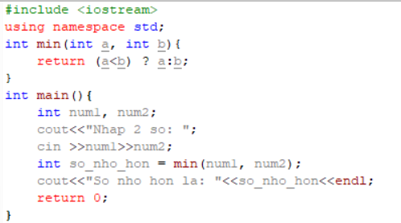

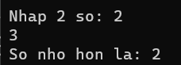

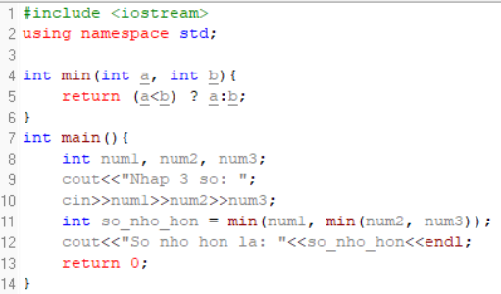

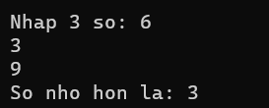

2. Viết hàm tính ước số chung lớn nhất và bội số chung nhỏ nhất của 2 số nguyên dương a, b.

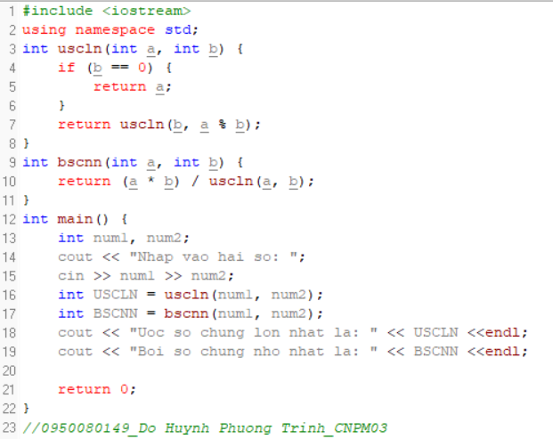

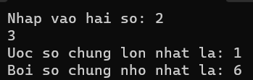

3. Viết hàm tính giá trị n! với n là số nguyên dương và n > 1

N! = 1 x 2 x … x (n-1) x n

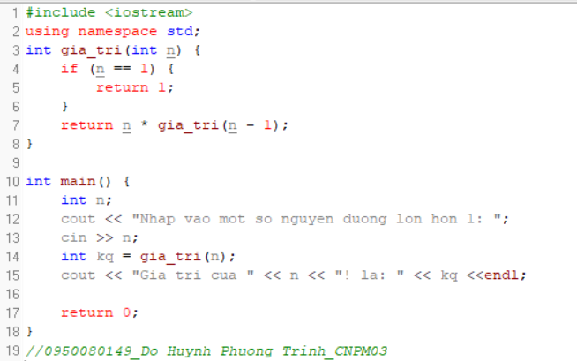

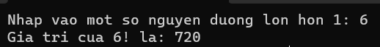

4. Viết hàm tính X” không dùng đệ quy.

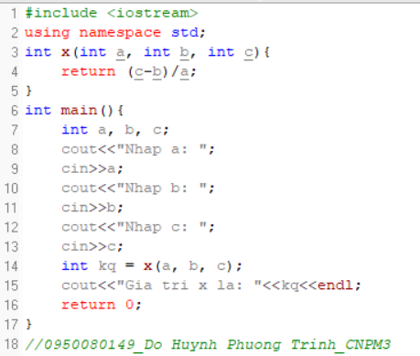

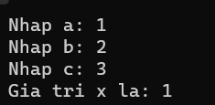

5. Viết chương trình tính hàm tổ hợp C(n,k) = $\frac{n!}{k!\left(n-k\right)!}$ trong đó cần cai đặt hàm tính n!.

6. Viết hàm tính chu vi và diện tích hình chữ nhật khi biết độ dài 2 cạnh. Sau đó vẽ hình chữ nhật ra màn hình bằng các dấu \*. Hàm tính chu vi, diện tích và hàm vẽ hình chữ nhật phải độc lập nhau.

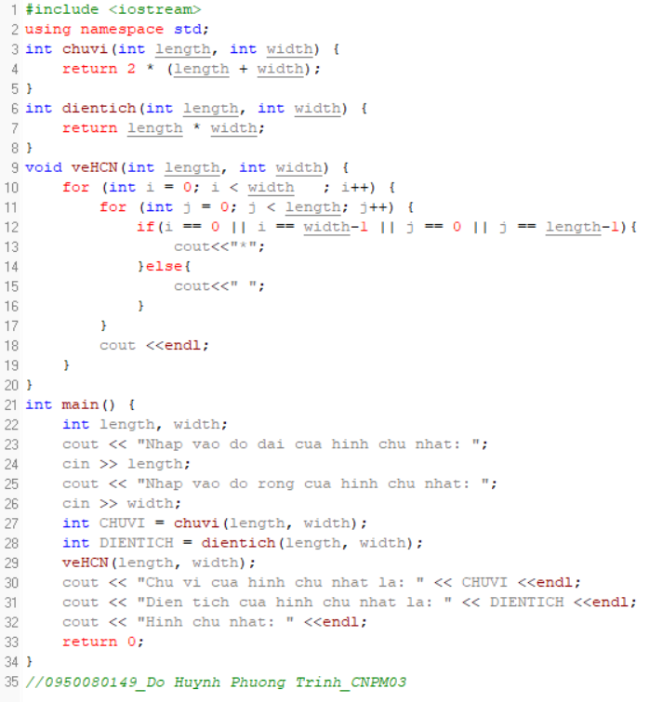

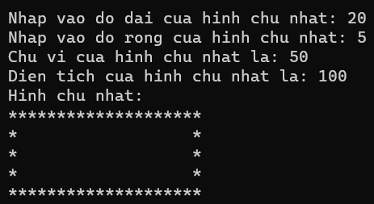

7. Một số tự nhiên được gọi là số hoàn thiện nếu nó bằng tổng tất cả các ước số của nó, kê cả 1. Hãy viết hàm kiểm tra một số có phải là số hoàn thiện hay không, và in ra tất cả các số hoàn thiện nhỏ hơn số N cho trước.

8. Ta có các loại tiền 50.000, 20.000, 10.000, 5.000, 2.000, 1.000. Viết hàm cho biết số tờ của từng loại tiền đề tông của chúng bằng một số tiền nào đó mả người dùng nhập vào. Cho biết tất cả các phương án có thể có, sau đó thông biết phương án nảo cho kết quả có số tờ ít nhất.

9. Viết chương trình đảo vị trí các kí số trong một số. Dữ liệu input là một số nguyên dương n, giá trị của n sẽ thay đôi sau khi gọi thực hiện chương trình con đảo kí số.

